全力插入
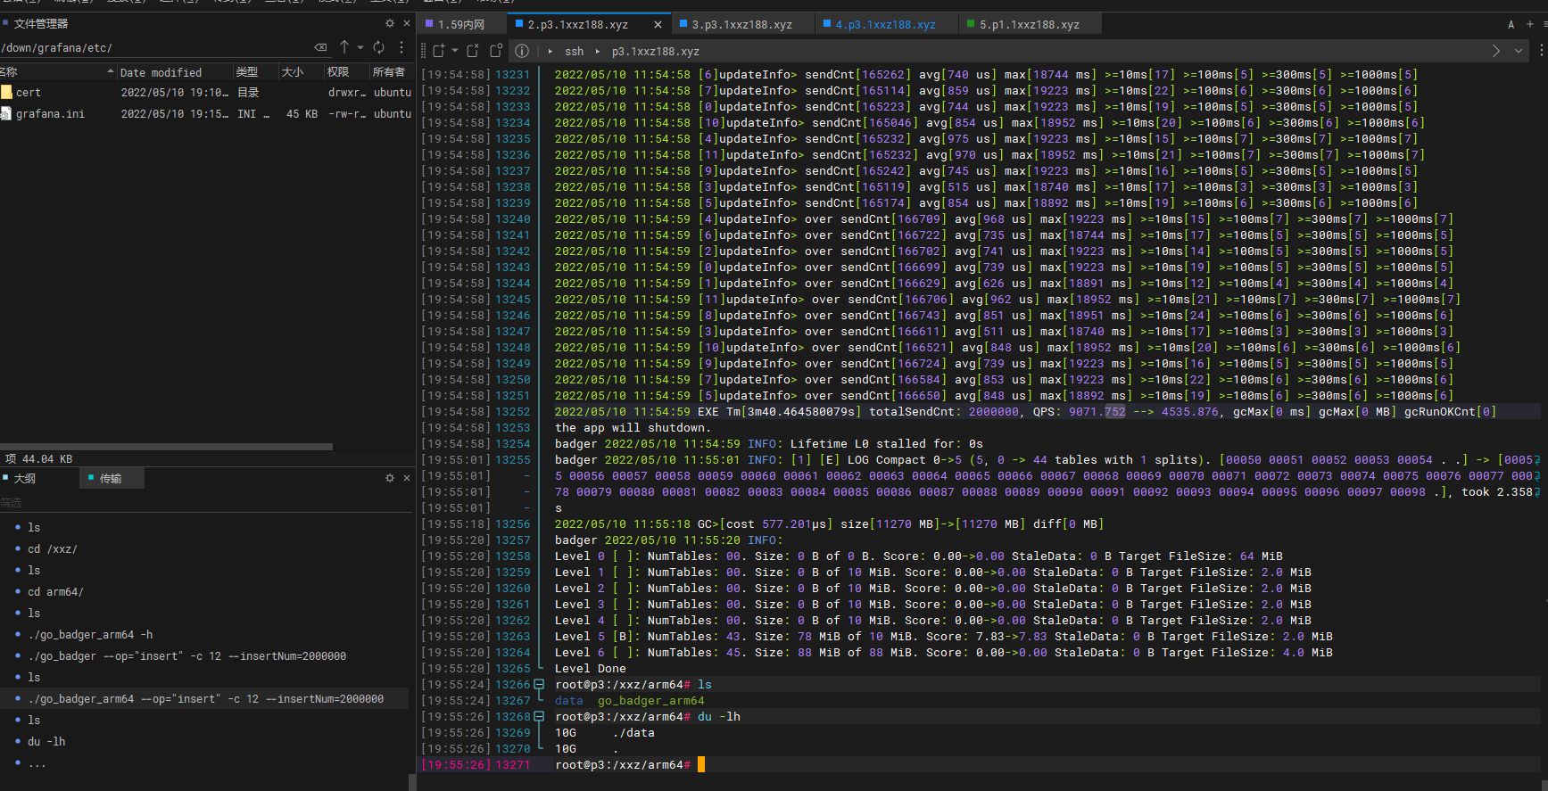

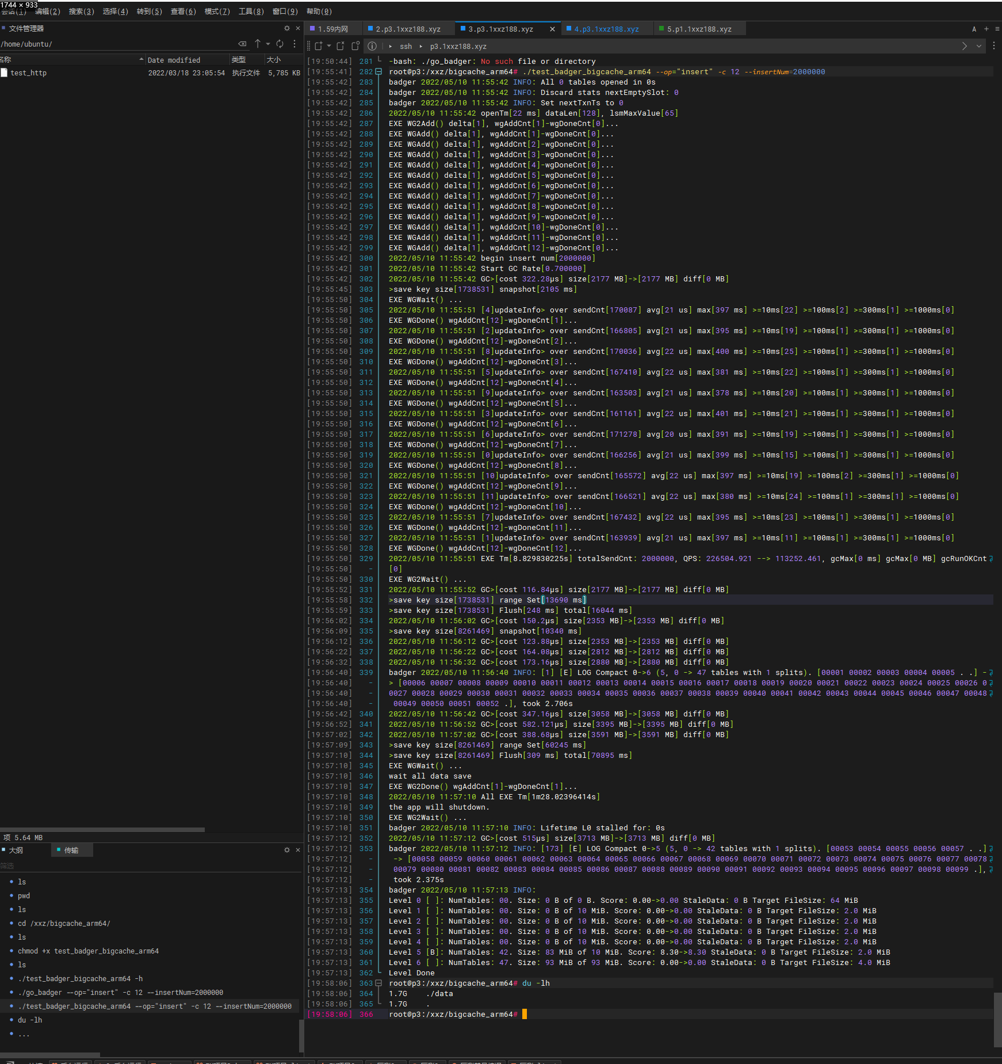

只读
./go_badger --op="get" -c 12 --stayTm="15s" --totalLimit=1504000 --beginId=1500000 --sendLimit=40
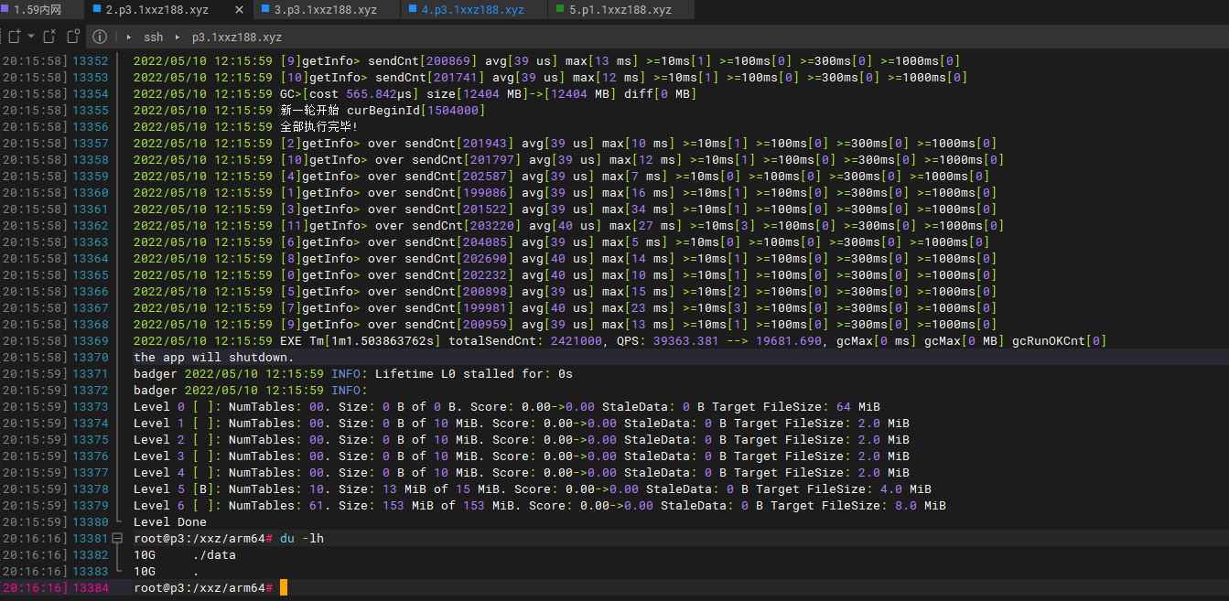

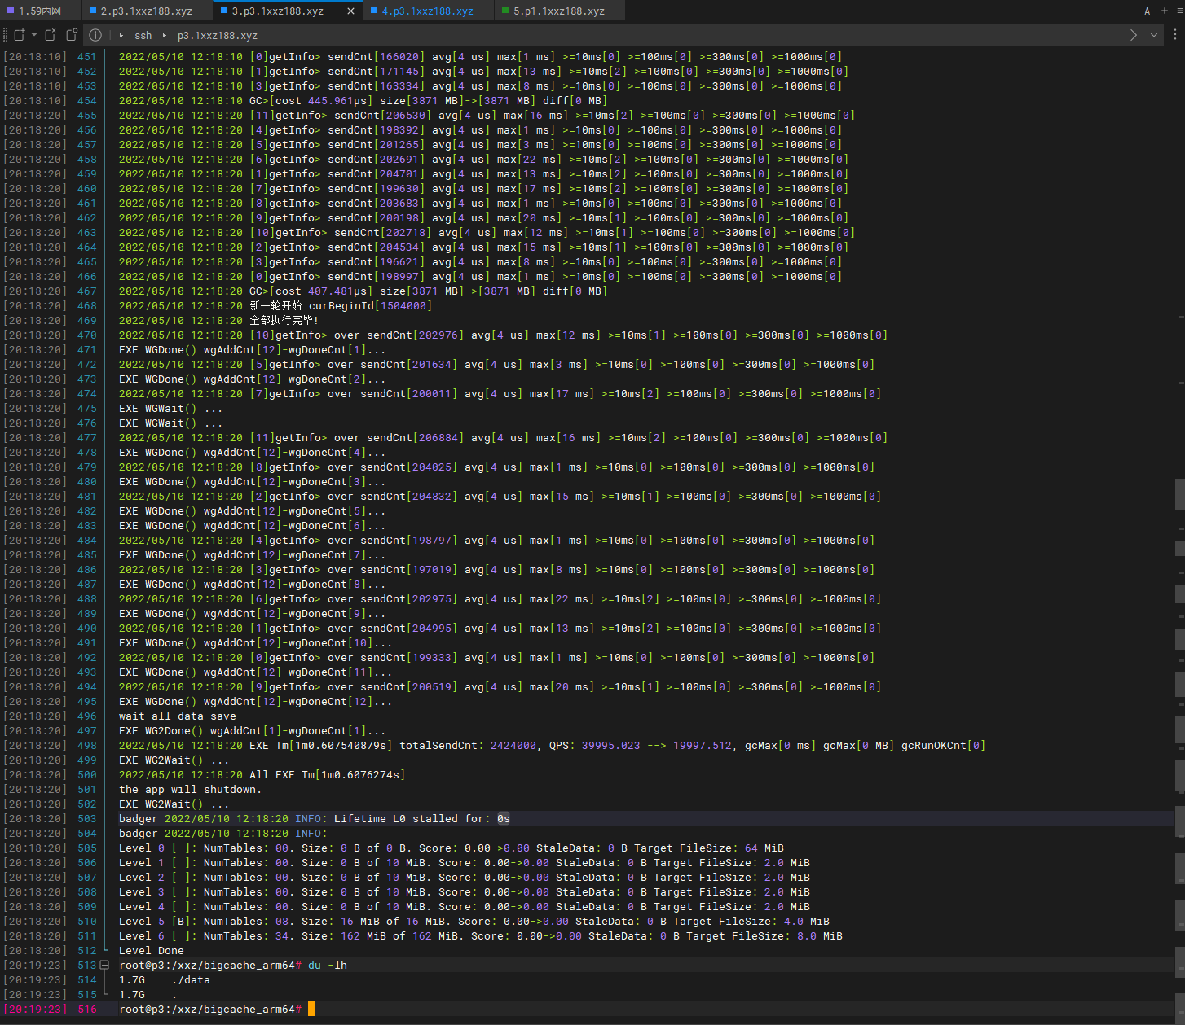

只写
./go_badger --op="set" -c 12 --stayTm="15s" --totalLimit=1504000 --beginId=1500000 --sendLimit=20
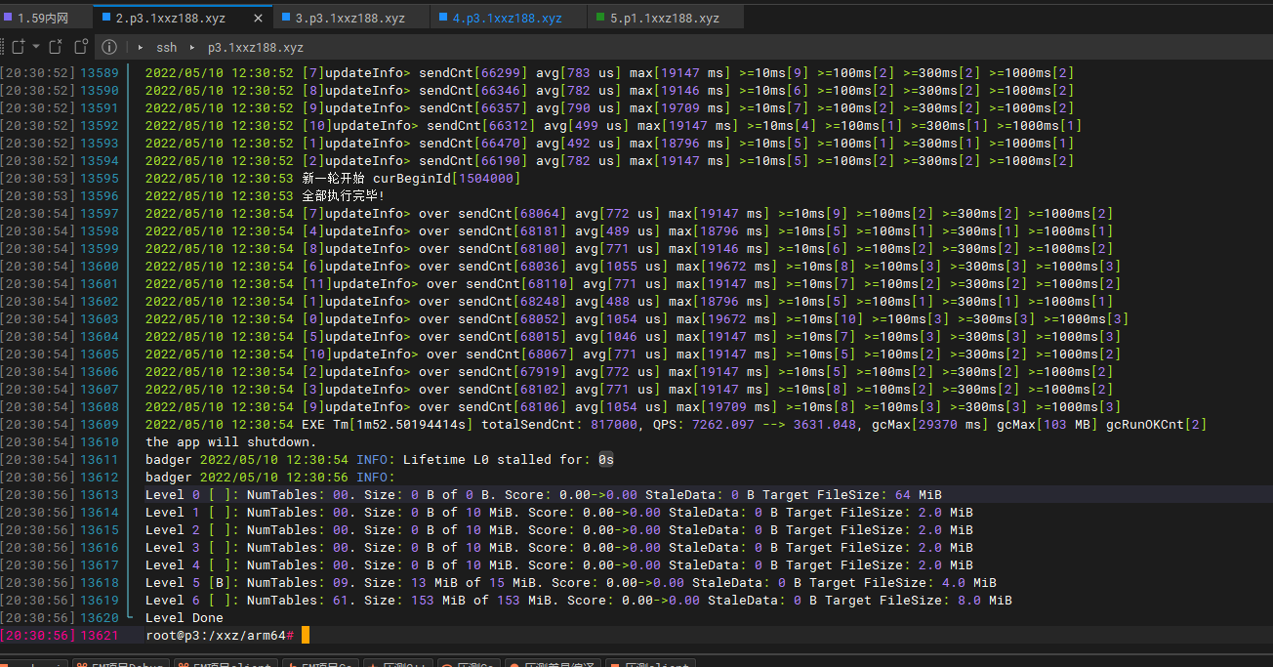
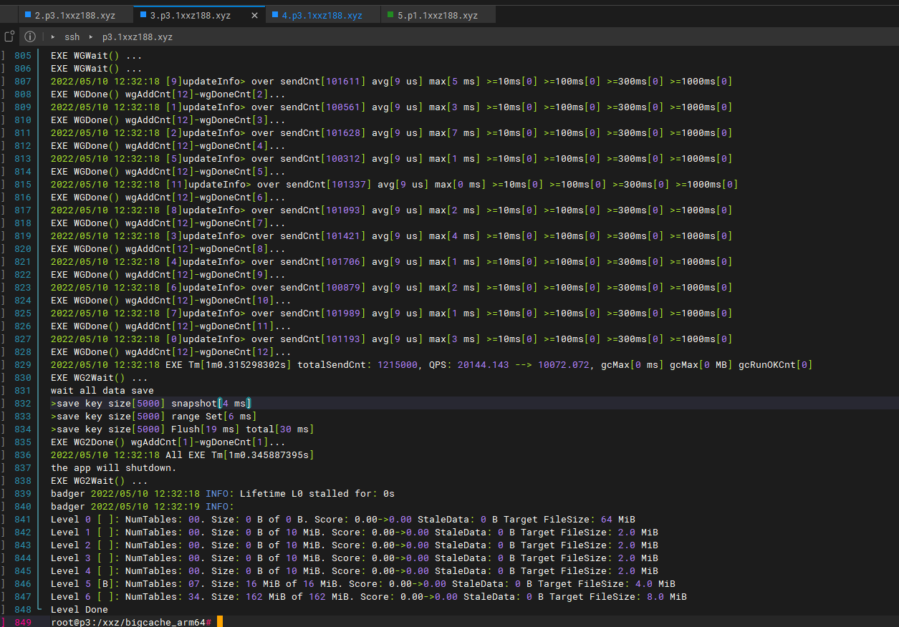

读写

2.5w qps 128*5B 在线1w 5分钟 -废弃
./go_badger --op="get-set" -c 12 --stayTm="15s" --totalLimit=1504000 --beginId=1500000 --sendLimit=25
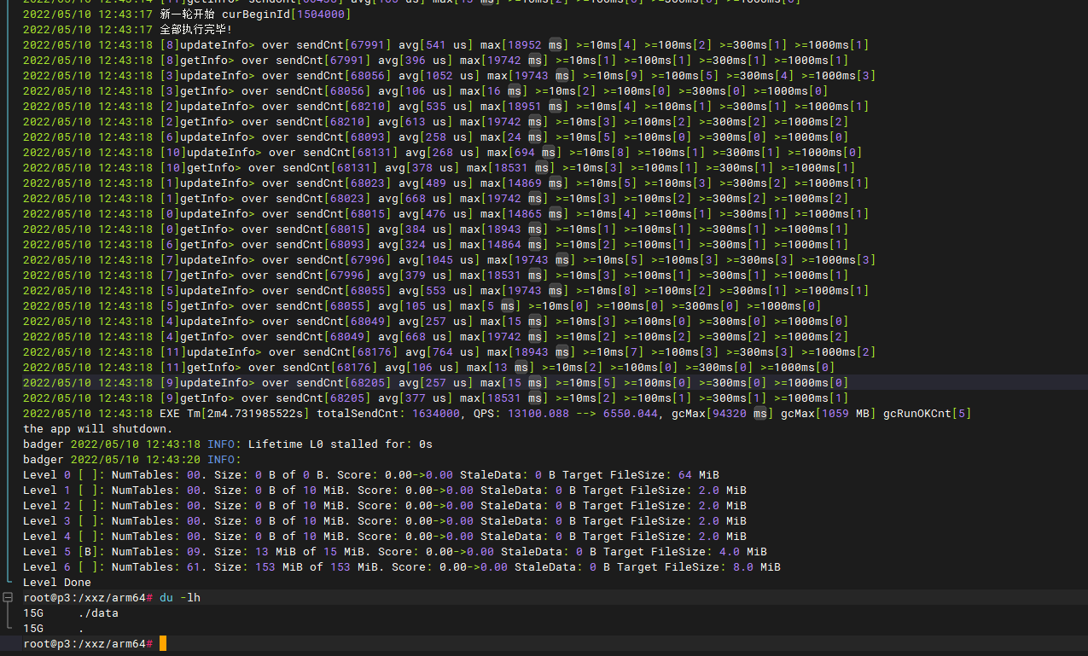
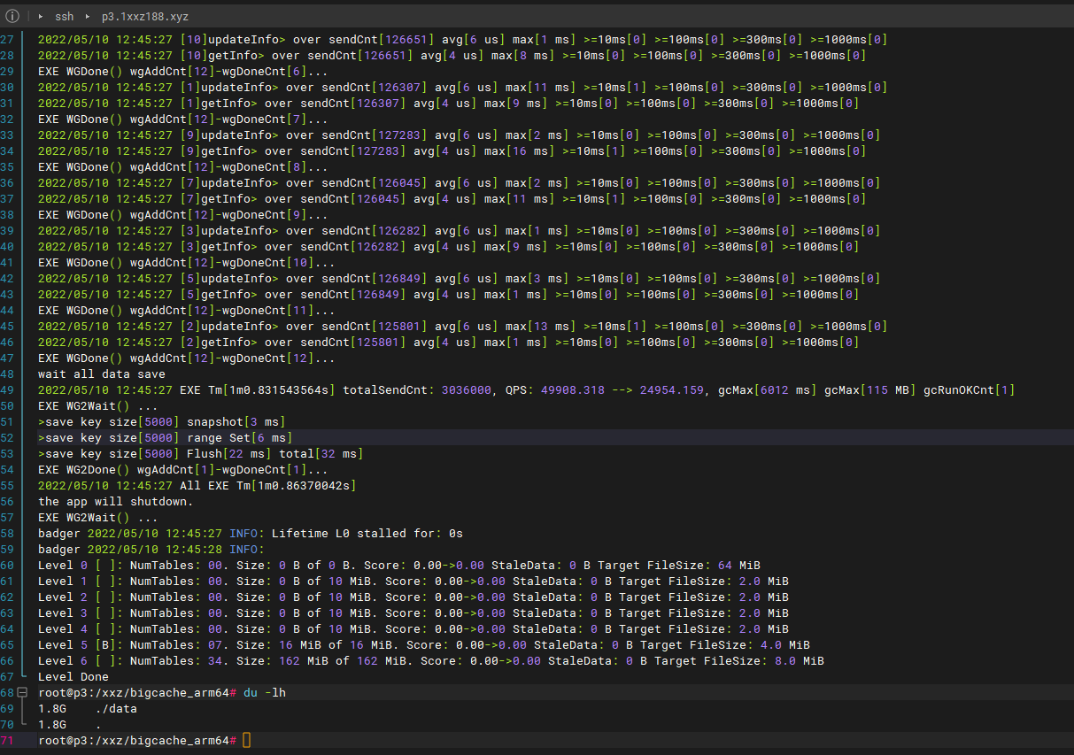

20w qps 128*5B 在线1w 5分钟 -废弃
./test_badger_bigcache_arm64 --op="get-set" -c 12 --stayTm="15s" --totalLimit=1504000 --beginId=1500000 --sendLimit=200
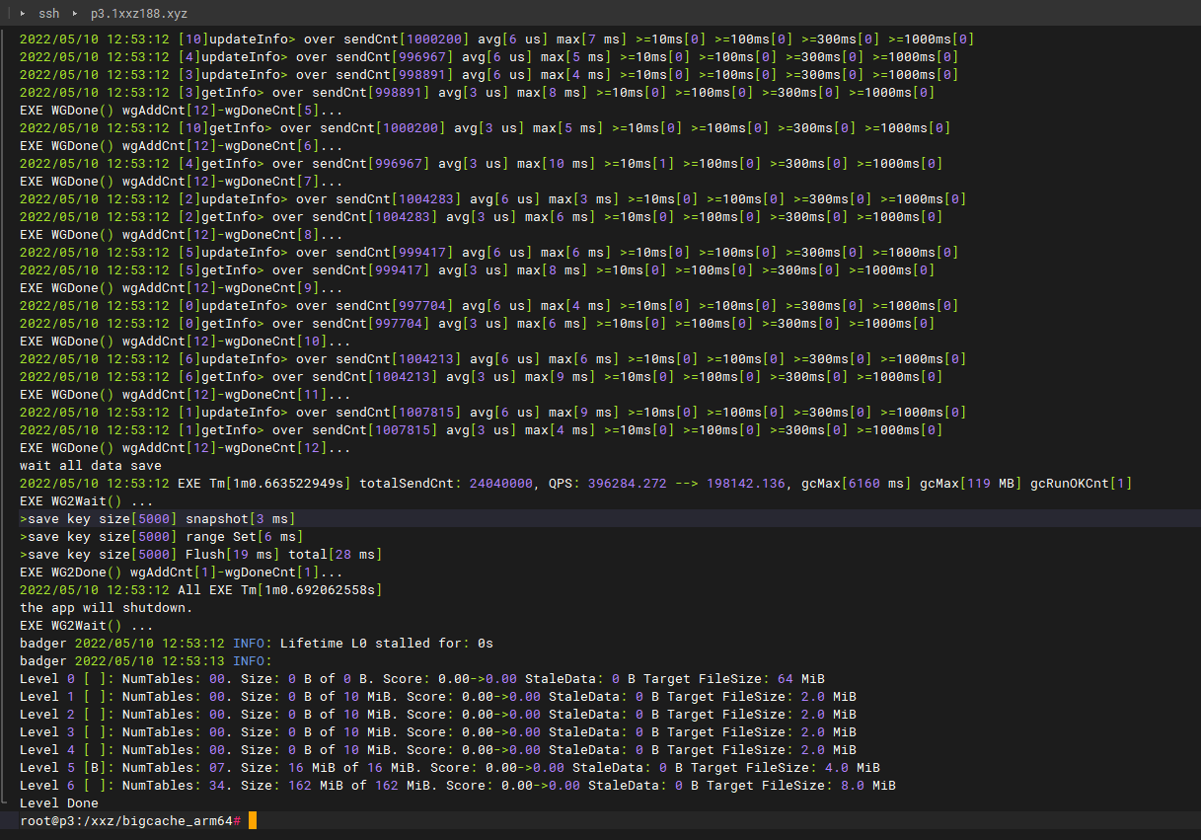

23w qps 128*5B在线1w 5分钟 -废弃
./test_badger_bigcache_arm64 --op="get-set" -c 12 --stayTm="15s" --totalLimit=1504000 --beginId=1500000 --sendLimit=300
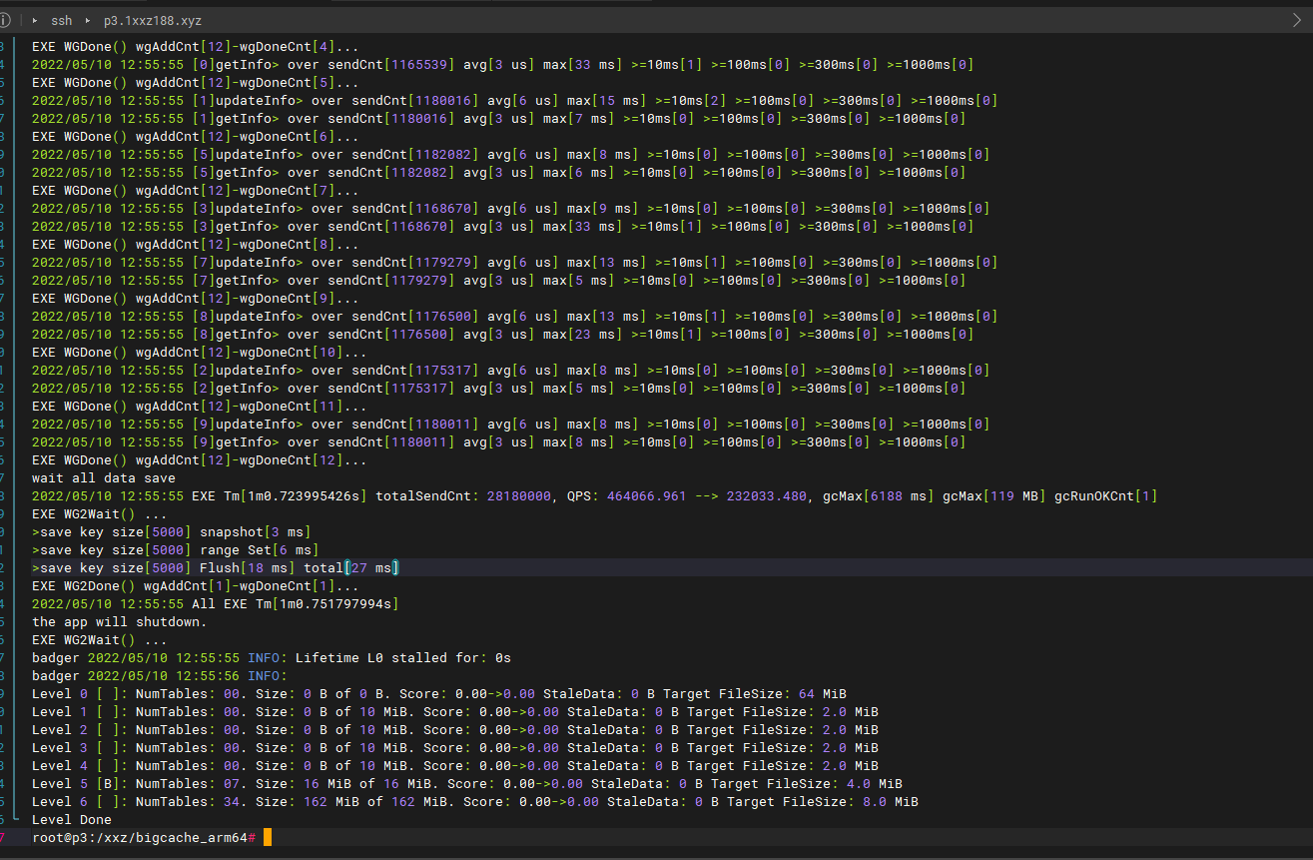
备注：停留在23w qps

./test_badger_bigcache_arm64 --op="get-set" -c 12 --stayTm="15s" --beginId=1500000 --onlineNum=100000 --step=10000 --limitStepCnt=4 --sendLimit=300

./test_badger_bigcache_arm64 --op="get-set" -c 12 --stayTm="15s" --beginId=1500000 --onlineNum=10000 --step=1000 --limitStepCnt=4 --sendLimit=300

14.8w qps 128*5B在线1w 50s 90MB/s
./test_badger_bigcache_arm64 --op="get-set" -c 8 --dataSize=128 --onlineNum=10000 --step=1000 --stayTm="10s" --beginId=1500000 --sendLimit=300
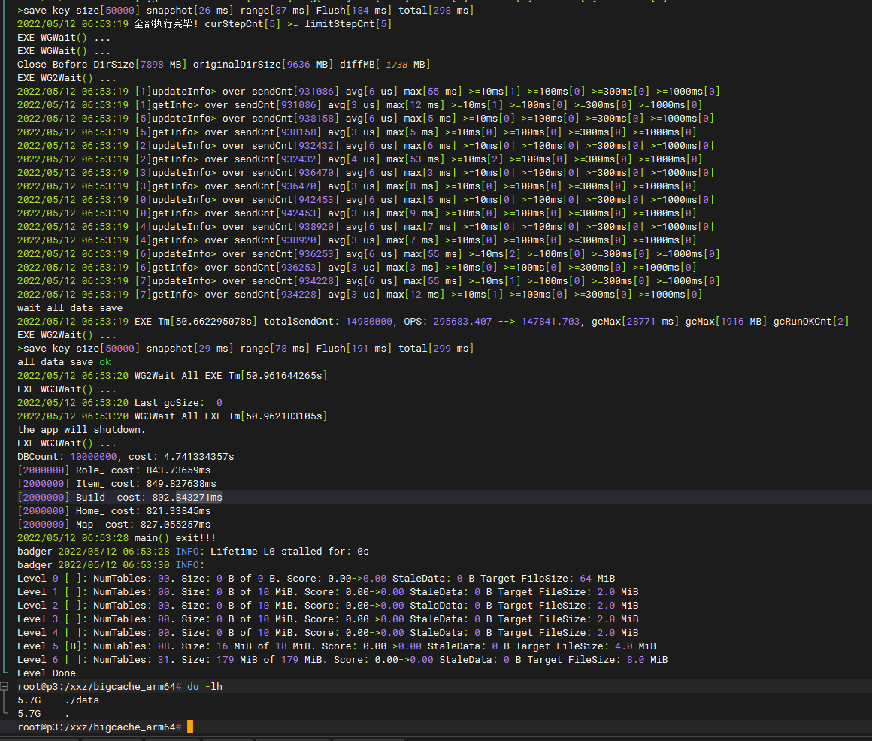

5.7w qps 128*5B在线5w 50s 35MB/s
./test_badger_bigcache_arm64 --op="get-set" -c 8 --dataSize=128 --onlineNum=50000 --step=1000 --stayTm="10s" --beginId=1500000 --sendLimit=300
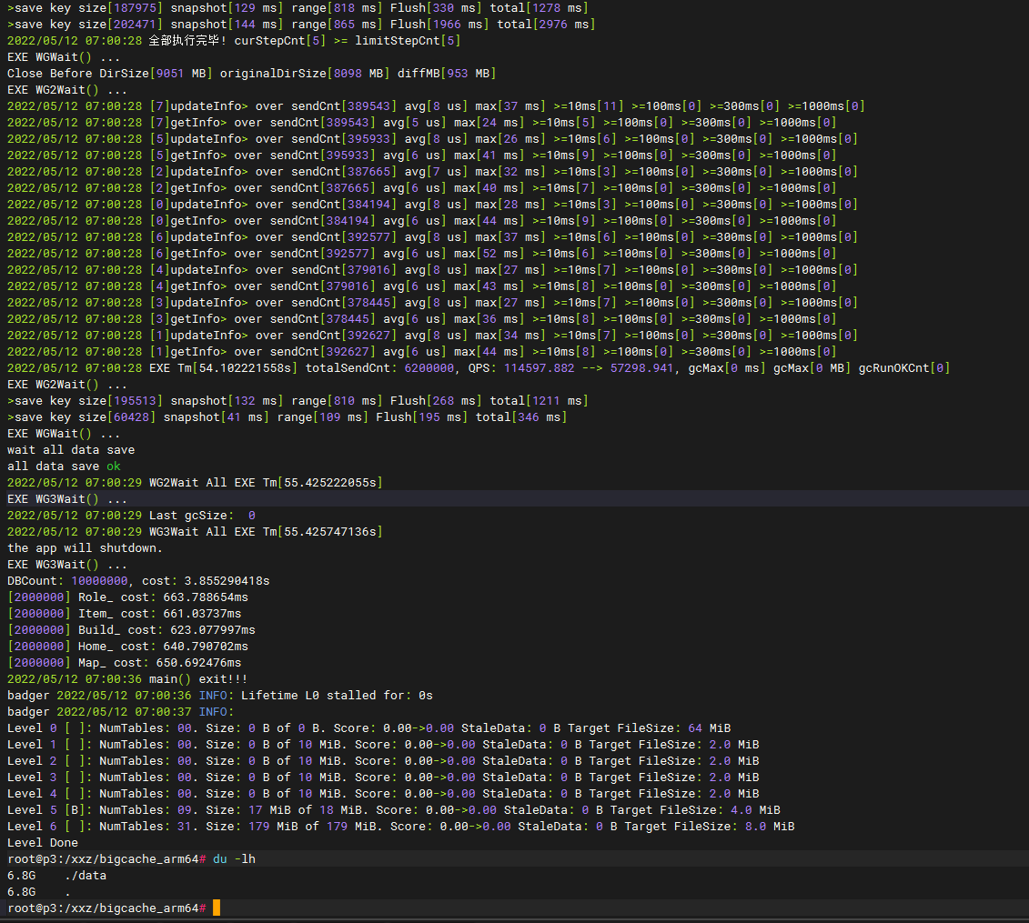

5.8w qps 128*5B在线10w 50s 35MB/s
./test_badger_bigcache_arm64 --op="get-set" -c 8 --dataSize=128 --onlineNum=100000 --step=1000 --stayTm="10s" --beginId=1500000 --sendLimit=300
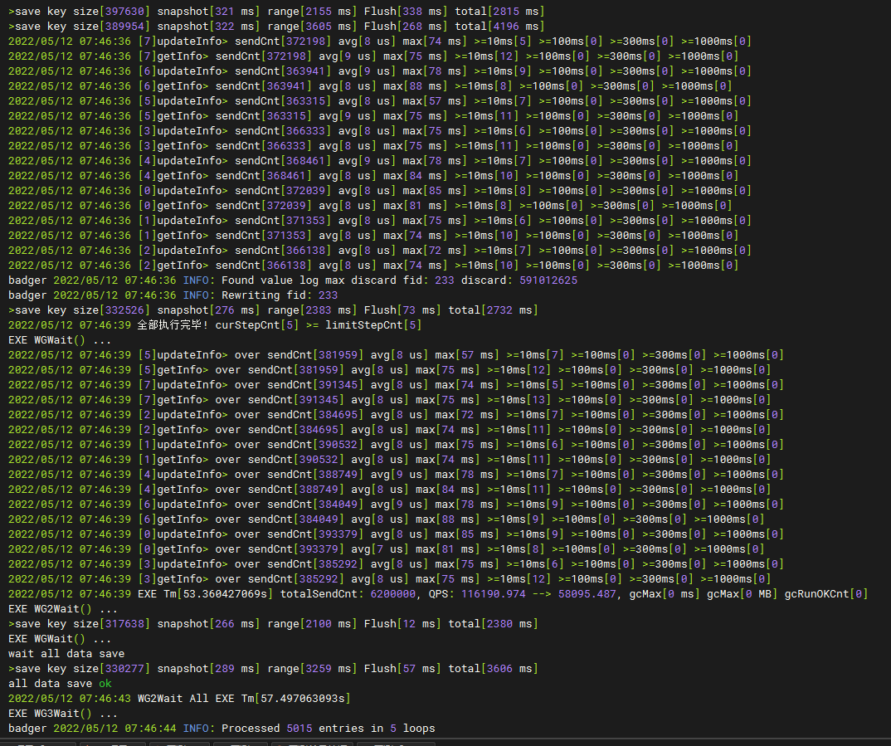

4.5w qps 128*5B在线15w 50s 27MB/s
./test_badger_bigcache_arm64 --op="get-set" -c 8 --dataSize=128 --onlineNum=150000 --step=1000 --stayTm="10s" --beginId=1500000 --sendLimit=300
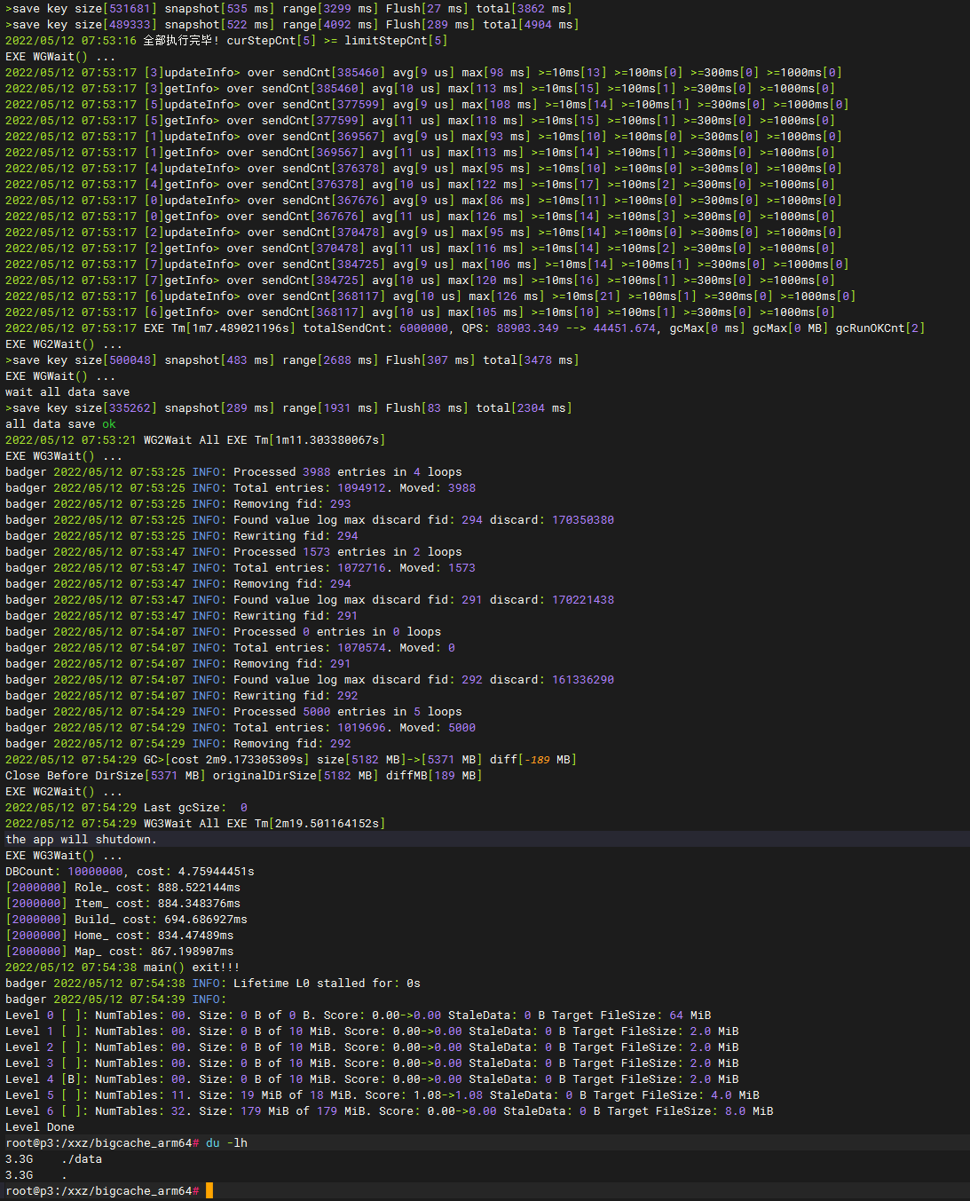

4.6w qps 1024*5B 在线1w 50s 224MB/s
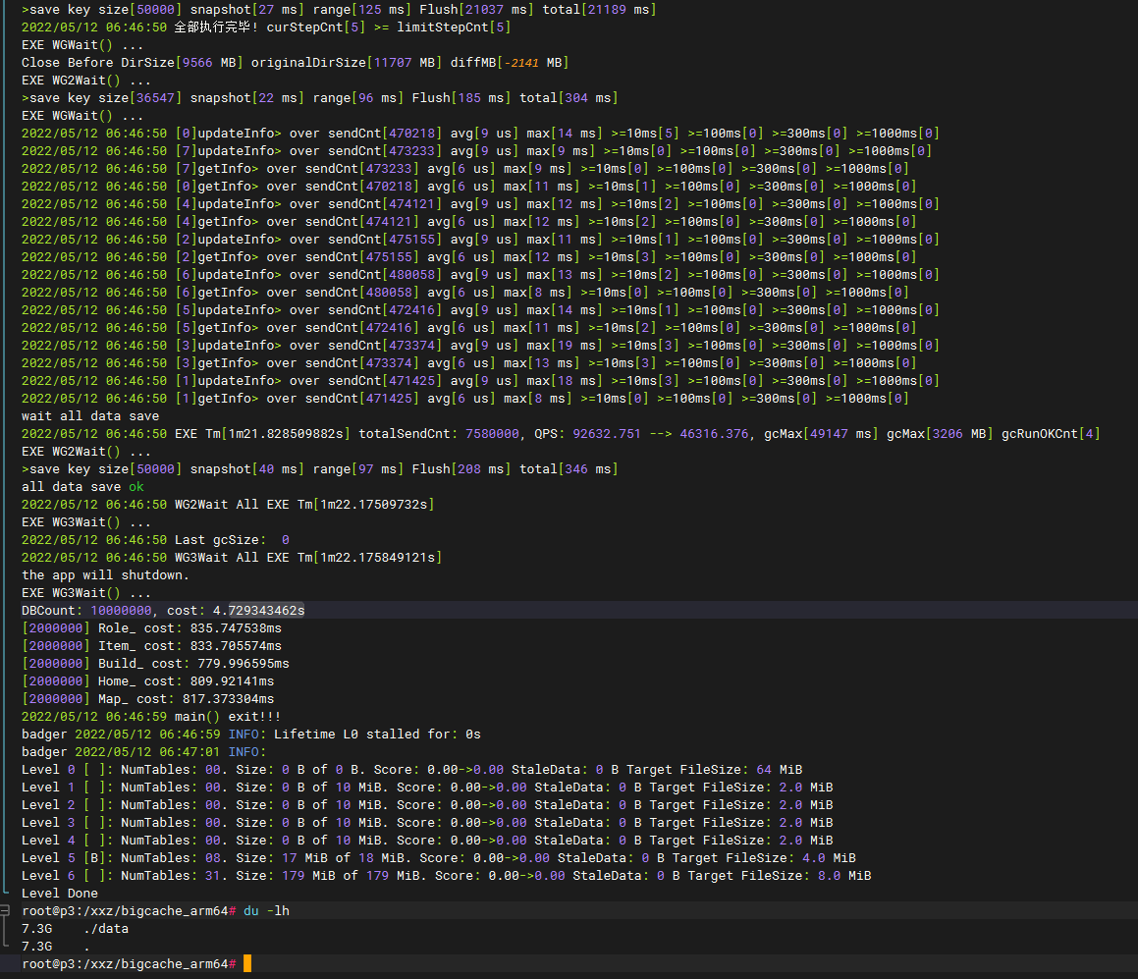

1.4w qps 1024*5B 在线5w 50s 68MB/s
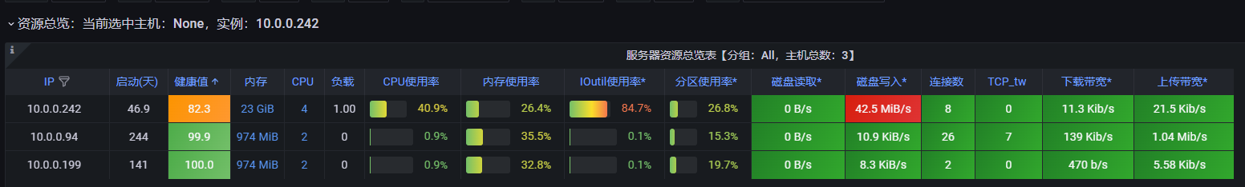
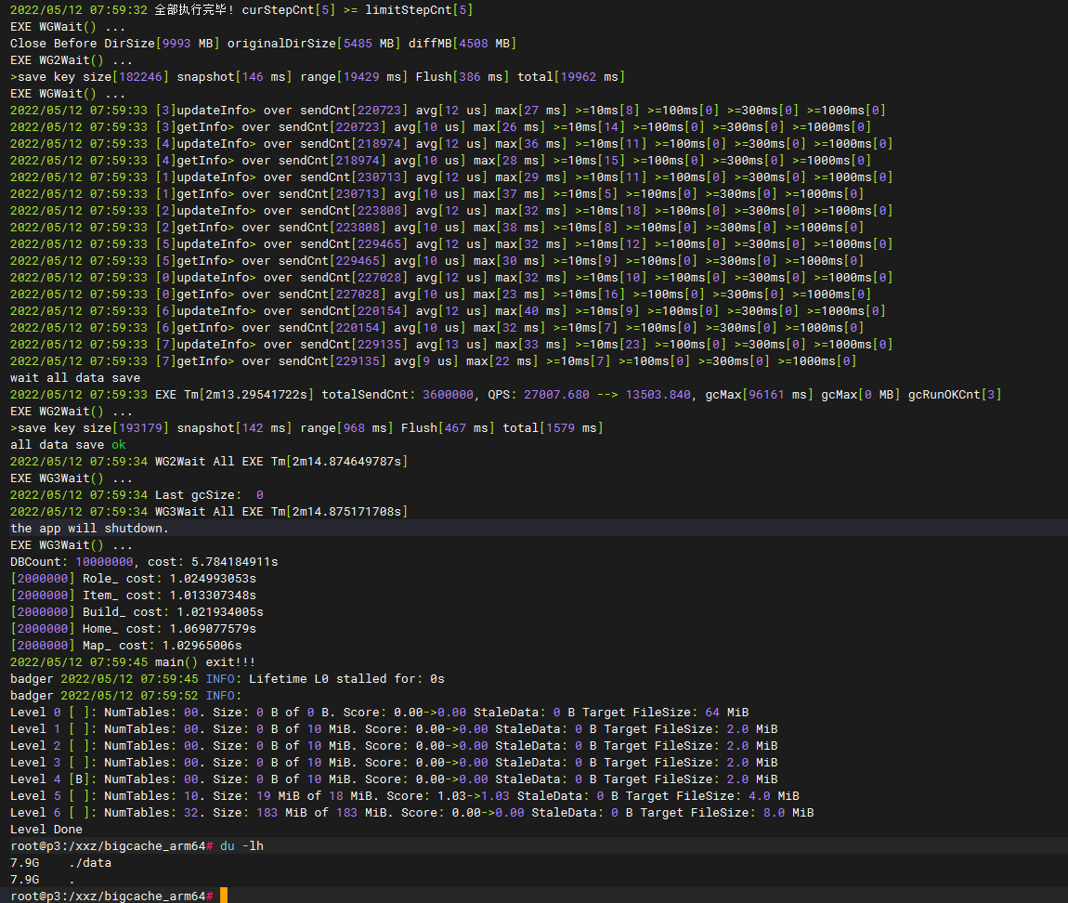

1.9w qps 2048*5B 在线1w 50s 185MB/s
./test_badger_bigcache_arm64 --op="get-set" -c 8 --dataSize=2048 --onlineNum=10000 --step=1000 --stayTm="10s" --beginId=1500000 --sendLimit=300
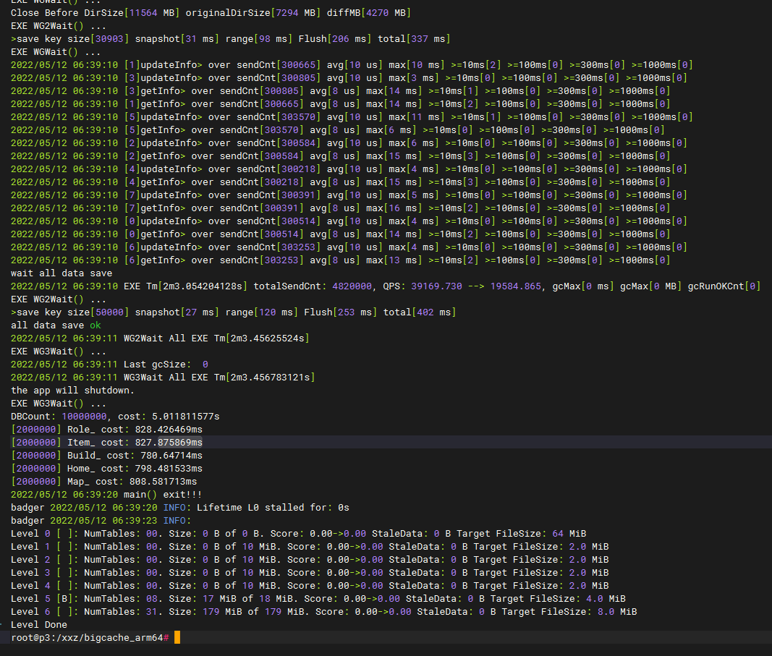

0.6w qps 2048*5B 在线5w 50s 58MB/s
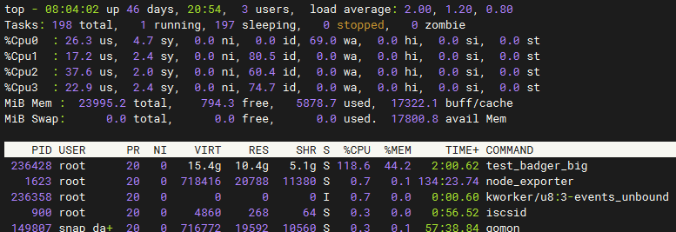
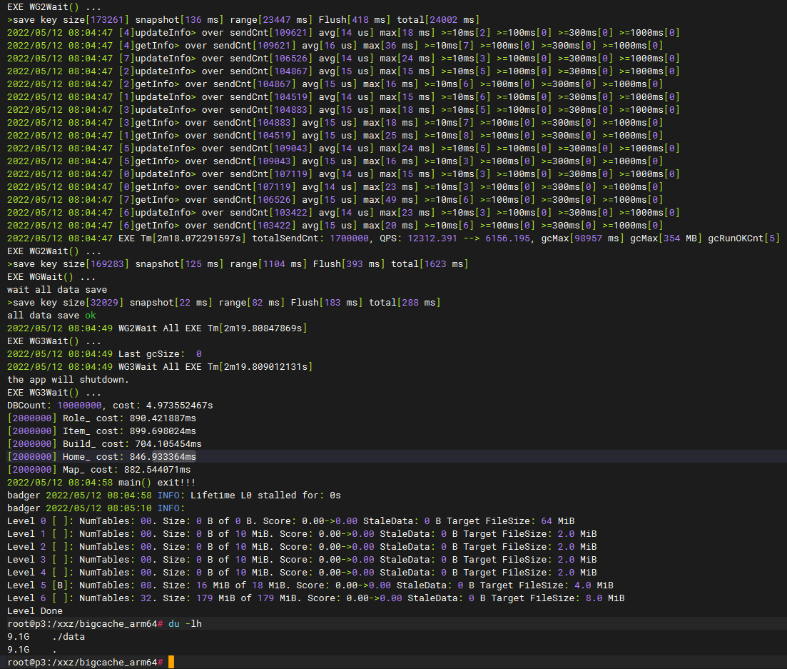

小结
- 前台的读写不再受badger引擎控制了 对badger的写入优化到只有一个协程在后台定期写入
- 加入缓存这套其实是牺牲了数据的可靠性，崩溃会丢失n秒内的数据
- 但是大幅减少了cpu和内存的使用率，大幅提升响应速度和吞吐量。觉得完全可以接受
- 内存指的是峰值内存，badger因为压缩带来的峰值内存不可控
- 不过在业务上可以对重要数据选择立即保存(直接写入badger)，比较灵活
- 随着在线人数增多,qps下降，每秒保存数据量增大，但cpu未出现明显瓶颈，怀疑和锁占用有关。

